

*InnoRules Installation Guide*

**InnoRules v7.2**



InnoRules Version 7.2 Copyright  2007 INNORULES Corporation. All rights reserved.

InnoRules and InnoProduct are registered trademarks of INNORULES Corporation.

**目次**

第 1 章. InnoRules のインストール 5

1. インストール前の準備 5

2. InnoRules のインストール 5

第 2 章. InnoRules のアンインストール 11

**図目次**

[図 1 インストール言語選択ウィンドウ] 5

[図 2 インストール案内画面] 6

[図 3 インストールキャンセルウィンドウ] 6

[図 4 インストール先の選択画面] 7

[図 5 インストール中の画面] 8

[図 6 インストール完了画面] 9

[図 7 Windows デスクトップにアイコン生成] 9

[図 8 Windows プログラムのグループ登録] 10

[図 9 コントロールパネルに登録された InnoRules] 10

[図 10 プログラムアンインストールまたは変更画面] 11

[図 11 アンインストールの確認ウィンドウ] 11

[図 12 InnoRules のアンインストール画面] 12

[図 13 InnoRules のアンインストール完了ウィンドウ] 12

**表目次**

[表 1 ユーザ PC の仕様] 5

# 第1章. InnoRulesのインストール

## 1. インストール前の準備

InnoRulesをインストールするためには、以下の項目が用意されているか確認する必要がある。

❑ InnoRulesのセットアップファイル

❑ InnoRulesを使用するためのユーザPC仕様

### [表 1 ユーザ PC の仕様]

|  |  |  |
| --- | --- | --- |
| **仕様** | **最小仕様** | **推薦仕様** |
| OS | MS Windows 7以上 | MS Windows 7以上 |
| CPU | 1.6 GHz 2Core*1 | 2.4 GHz 2Core*1以上 |
| Main Memory | 2GB | 4GB以上 |
| HDD | 100MB以上 | 100MB以上 |
| 画面解像度 | 1600Ｘ900 | 1600Ｘ900以上 |
| ディスプレイ設定値 | 100% | 100% |

## 2. InnoRulesのインストール

InnoRulesは、以下の手順に従ってインストールする。

1) InnoRulesのセットアップファイルを実行する。「インストール案内画面」が表示される。

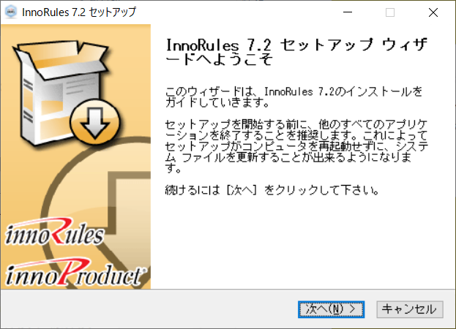

### [図 2 インストール案内画面]

インストールを始める前に実行中のInnoRulesがあれば、インストールできないため終了する。インストールを行う場 合、[次へ]ボタンをクリックして「3) インストール先の選択」画面に進む。インストールをキャンセルしたい場合、[キャン セル]ボタンをクリックして「2) インストールキャンセルメッセージウィンドウ」画面に進む。

2) インストールキャンセルメッセージウィンドウ

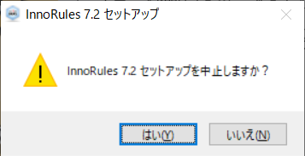

### [図 3 インストールキャンセルウィンドウ]

[図 3 インストールキャンセルウィンドウ]のようにキャンセル可否を問うメッセージが表示される。インストールをキャ ンセルしたい場合、［はい(Y)］ボタンをクリックしてインストールプログラムを終了する。インストールを続けるには、［い いえ(N)］ボタンをクリックして「2) インストール案内画面」に戻る。

3) インストール先の選択

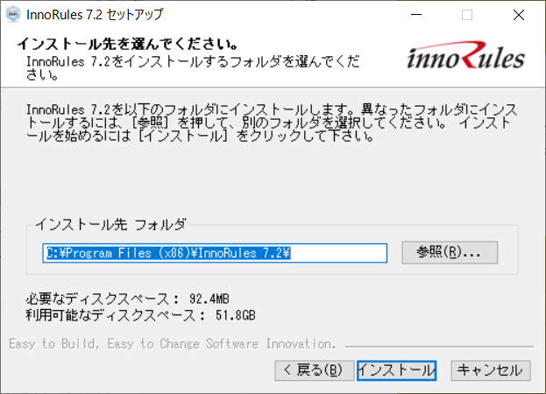

### [図 4 インストール先の選択画面]

画面上の「インストール先フォルダ」にはデフォルトのインストール先が表示され、デフォルトのインストール先は使用 するOSのシステムの種類が32ビットのOSか64ビットのOSかによって異なる。32ビットのOSの場合、「C:¥Program Files¥InnoRules 7.2」で設定され、64ビットのOSの場合は、「C:¥Program Files (x86)¥InnoRules 7.2」のフォルダで 設定され、表示される。デフォルトで設定されたインストールフォルダを変更する場合は「参照(R)」ボタンをクリックして インストール先フォルダを選択する。

**InnoRulesは32ビットのOS専用であるため、64ビットのOSを使用するユーザがInnoRulesをSystemフォルダであ るProgram Filesにインストールする場合は、必ず「Program Files (x86)」フォルダにインストールする必要がある。 「Program Files」フォルダにインストールした場合は、InnoRulesは正常に動作しない。**

インストールを行う場合、「インストール」ボタンをクリックすると、「4)インストール中」画面に進む。

インストールをキャンセルしたい場合、「キャンセル」ボタンをクリックすると、「2)インストールキャンセルメッセージウィ ンドウ」画面に移動する。

4) インストール中

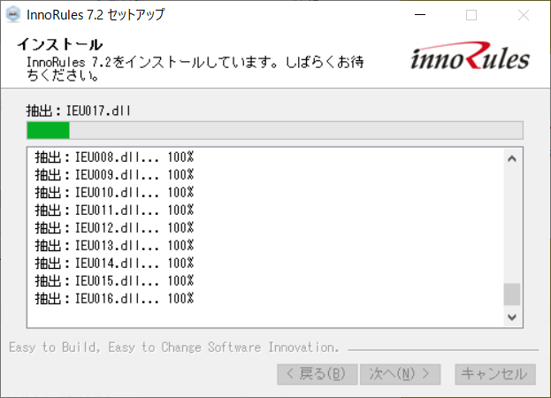

### [図 5 インストール中の画面]

インストール中にはPCの電源を切ったり、Windowsログアウトを行ってはいけない。

インストールプログラムがインストールを完了すると、「6)インストール完了」画面へ自動的に移動する。

5) インストール完了

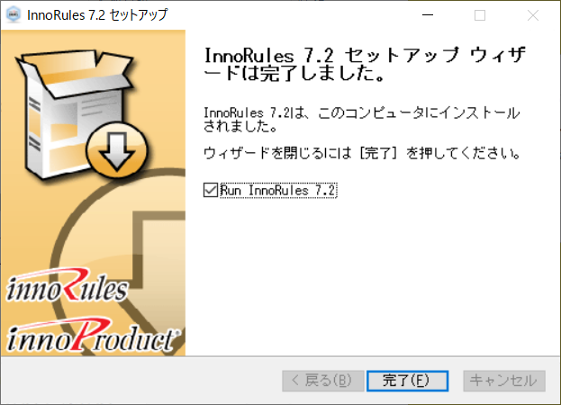

### [図 6 インストール完了画面]

[完了]ボタンをクリックしてインストールを終了する。 6) インストールの確認

❑ Windowsデスクトップ上にアイコン生成

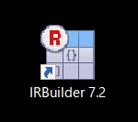

### [図 7 Windowsデスクトップにアイコン生成]

インストールが完了すると[図 7 Windowsデスクトップにアイコン生成]のようにWindowsデスクトップ上にIRBuilder のアイコンが生成される。

❑ プログラムのグループ生成

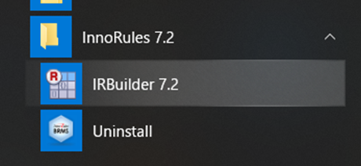

### [図 8 Windowsプログラムのグループ登録]

Windowsの「スタート」ボタンをクリックし、「すべてのプログラム」をクリックすると、[図 8 Windowsプログラムのグル](#_bookmark11) [ープ登録]のようにInnoRules 7.2が登録されていることが確認できる。

❑ コントロールパネルの登録

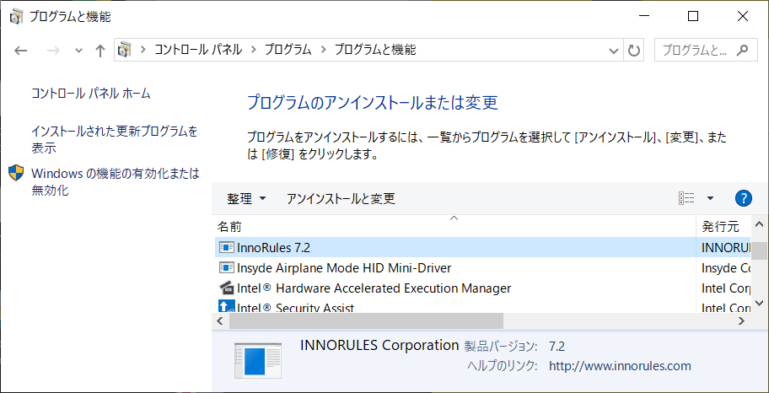

### [図 9 コントロールパネルに登録されたInnoRules]

# 第2章. InnoRulesのアンインストール

インストールされたInnoRulesをアンインストールするには、Windowsの「コントロールパネル」からアンインストールを 行う。

1) コントロールパネルのプログラム実行



### [図 10 プログラムアンインストールまたは変更画面]

[図 10 プログラムアンインストールまたは変更画面]のように[プログラムのアンインストールまたは変更]画面から

InnoRulesを選択し、マウスを右クリックして[アンインストールと変更(U)]メニューをクリックする。 2) アンインストールの確認

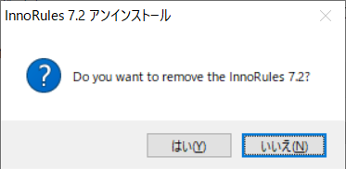

### [図 11 アンインストールの確認ウィンドウ]

InnoRulesをアンインストールするには、「はい(Y)」ボタンをクリックする。

3) InnoRulesのアンインストール

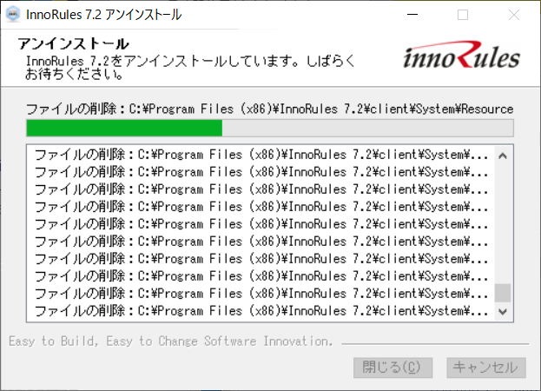

### [図 12 InnoRulesのアンインストール画面]

[図 12 InnoRulesのアンインストール画面]のようにアンインストールの進行状況が画面に表示された後、「4) InnoRulesのアンインストール完了」ウィンドウが表示される。

4) InnoRulesのアンインストール完了

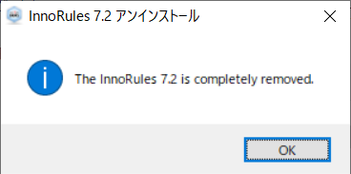

### [図 13 InnoRulesのアンインストール完了ウィンドウ]

InnoRulesのアンインストールが完了すると、[確認]ボタンをクリックしてアンインストールを終了する。InnoRulesのア ンインストールが終了すると、インストール先のすべてのフォルダとファイルが削除され、デスクトップ上に生成された アイコンおよびプログラムグループ、コントロールパネルに登録されたプログラムが削除される。